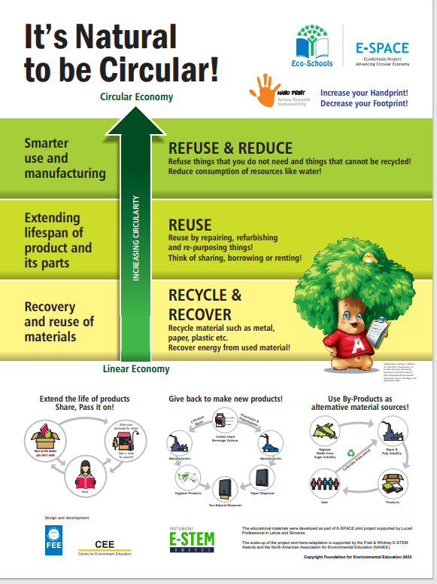

Skupljanje i recikliranje

Trop koji ostaje u industriji šećera

Proizvodi

Industrija papira i celuloze

Korisnici

Koristite nusproizvode kao alternativne materijale

Aluminijum i polietilen

Proizvođači

Papirni dispenzeri

Ekološki dispenzeri

Higijenski proizvodi

Proizvođači

Celulozna vlakna

Skupljate korišćeni tetrapak

Vratite kako bi se napravili novi proizvodi

Podijelite stare knjige s drugima! Uzmite knjigu za sebe!

Pokloni drugom knjige koje ti ne trebaju!

Čitajte

Produžite trajanje proizvoda! Podijeli,dalje!

POVEĆANJE CIRKULARNOSTI

Linearna ekonomija

**RECIKLIRAJTE & UPOTRIJEBITE OPET**

**Reciklirajte materijale kao što je metal, papir, plastika i sl.**

**Iskoristite opet energiju korišćenih materijala!**

***Povraćaj i ponovno korišćenje materijala***

**KORISTITE PONOVO**

**Koristite stvari ponovo tako što ćete ih popravljati, restaurirati i koristiti u druge svrhe!**

**Razmislite o dijeljenju, pozajmljivanju ili iznajmljivanju!**

***Produžavanje trajanja proizvoda i njegovih djelova***

**ODBIJTE & SMANJITE**

**Odbijte stvari koje Vam ne trebaju i koje se ne mogu reciklirati!**

**Smanjite potrošnju prirodnih resursa kao što je voda!**

***Pametnije korišćenje i proizvodnja***

Cirkularna ekonomija

Povećajte pozitivan uticaj na planetu, a smanjite loš!

***Neka cirkularno bude prirodno!***